**Дата:** 28.01.2022 **Клас:** 4 – Б  **Вчитель:** Половинкина О.А.

**Урок:** образотворче мистецтво

**Тема.** ***ФРАНЦІЯ ТА АНГЛІЯ – КРАЇНИ ПАЛАЦІВ, ТЕАТРІВ, МУЗЕЇВ. СТВОРЕННЯ ЛИСТІВКИ «ВІТАННЯ З ПАРИЖА», ВИКОРИСТОВУЮЧИ ЗНАЙОМІ ТЕХНІКИ (******ВОСКОВІ ОЛІВЦІ, АКВАРЕЛЬ ЧИ ГУАШ)***

**Мета**: познайомити учнів зі зразками мистецтва французьких митців; поняттям «листівка»; повторити поняття симетрії та асиметрії, різницю між музеєм та художньою галереєю; вчити створювати елементи композиції; розвивати уміння експериментувати зі знайомими техніками; формувати культурну компетентність.

**Опорний конспект уроку**

**І. Організація класу**

***1. Створення позитивного психологічного клімату класу.***

- Прочитайте вірш та налаштуйтеся на роботу.

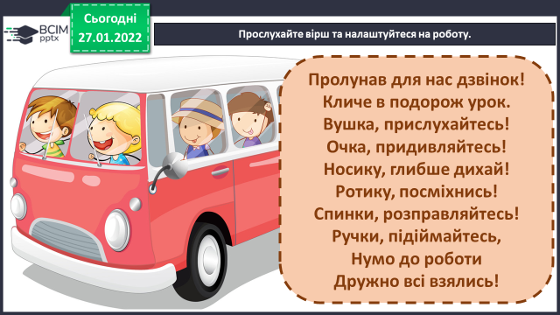

**ІІ. Актуалізація опорних знань.**

***1. Дайте відповіді на запитання.***

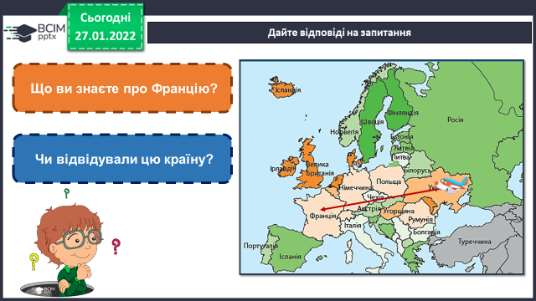

***2. Цікаві факти про Францію.***

- Перегляньте відео про цю красиву країну.

Оригінальне посилання [**https://youtu.be/oD9r7qtm83Y**](https://youtu.be/oD9r7qtm83Y)

**ІІІ. Вивчення нового матеріалу**

***1. Розповідь вчителя про Францію.***

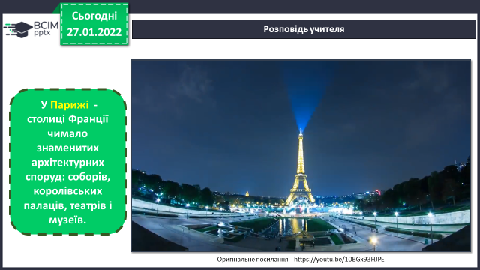

- Перегляньте ще одне цікаве відео про Францію.

Оригінальне посилання [**https://youtu.be/10BGx93HJPE**](https://youtu.be/10BGx93HJPE)

***2. Рубрика «Пригадай»***

*-* Пригадайте, що таке художній музей.

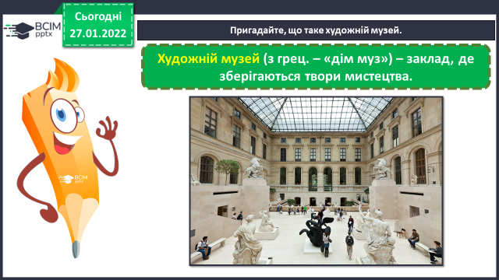

*-* Пригадайте, що таке картинна галерея.

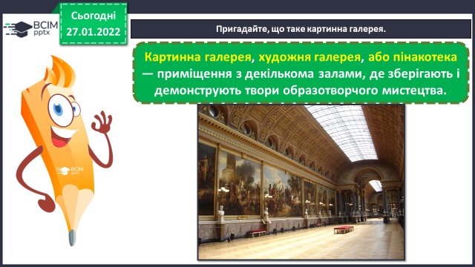

*-* Якими видами мистецтва насолоджуються глядачі на світлинах?

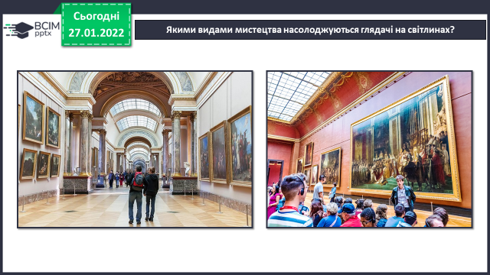

***3. Віртуальна екскурсія Францією.***

*-* Перегляньте відео «Уроки тітоньки Сови. Чудеса світу. Ейфелева вежа».

Оригінальне посилання [**https://youtu.be/1TGQ_LyZB4A**](https://youtu.be/1TGQ_LyZB4A)

***4. Розповідь вчителя***

- Розгляньте світлини різних листівок із зображенням Франції, які привозять туристи на пам’ять про цю країну.

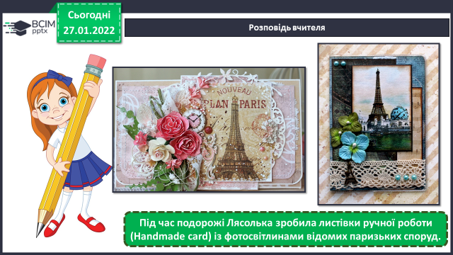

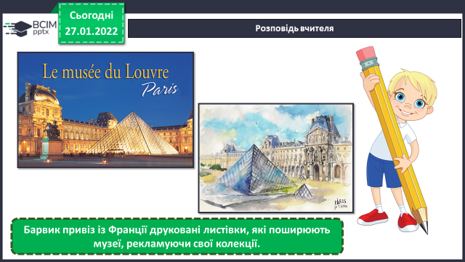

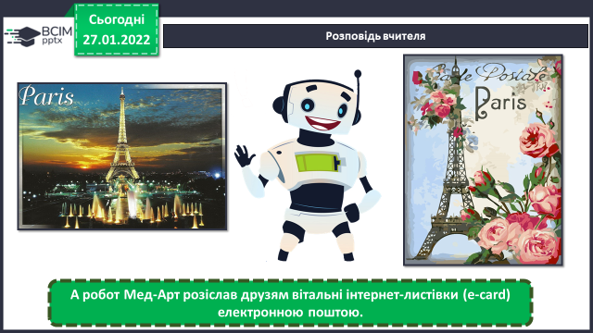

***5. Рубрика «Запам’ятайте!» (Новий матеріал)***

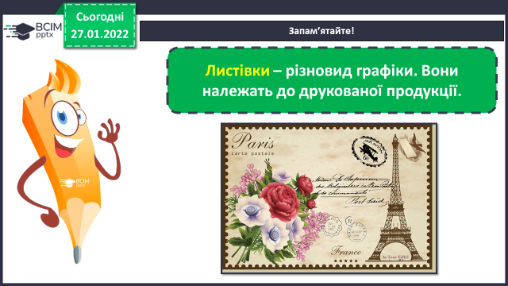

- Пригадайте, які зображення є симетричними.

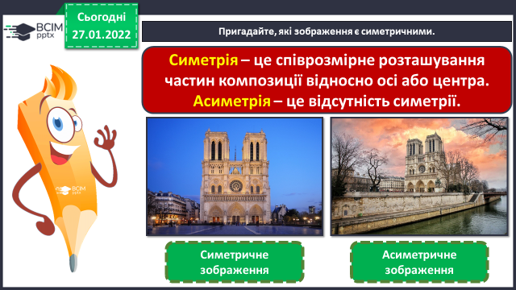

***-*** Розгляньте симетрію на листівках, присвячених архітектурі Франції.

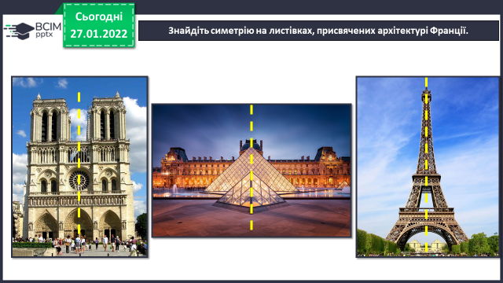

***Фізкультхвилинка.***

**ІV. Практична діяльність учнів**

***1. Правила безпеки на уроці образотворчого мистецтва.***

***2. Практичне завдання***

*-* Створіть листівку «Вітання з Парижа», використовуючи знайомі техніки (воскові олівці, акварель чи гуаш).

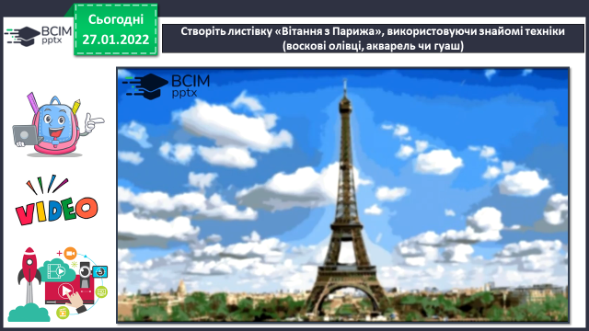

***3. Послідовність виконання листівки.***

- Уважно розглянь і виконай поетапно ескіз малюнка, а далі розфарбуй.

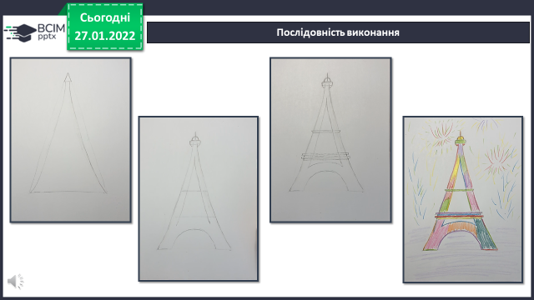

**V. Підсумок уроку**

***1. Продемонструйте власні малюнки.***

***2. У вільну хвилинку…***

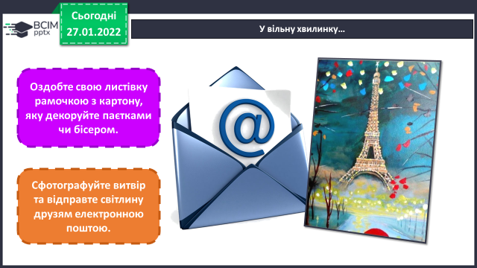

***Роботи надсилайте на Human***